Отчёт
МКОУ «Гертминская СОШ имени Абдулмуслимова М.А.» о проведенной работе по проекту 500+ за учебный 2020-2021 год

В рамках реализации проекта адресной методической помощи школам с низкими образовательными результатами «500+» в МКОУ «Гертминская СОШ имени Абдулмуслимова М.А.» проведена следующая работа:
На основании стартовой диагностики, в рамках которого были составлены «Проектная диагностика» и «Самообследование» проведена самодиагностика, в которой отражены факторы риска, актуальные только для нашей школы, краткое описание мер и значимость фактора риска в школе.
В марте 2021 года состоялась первая рабочая встреча куратора с коллективом школы.

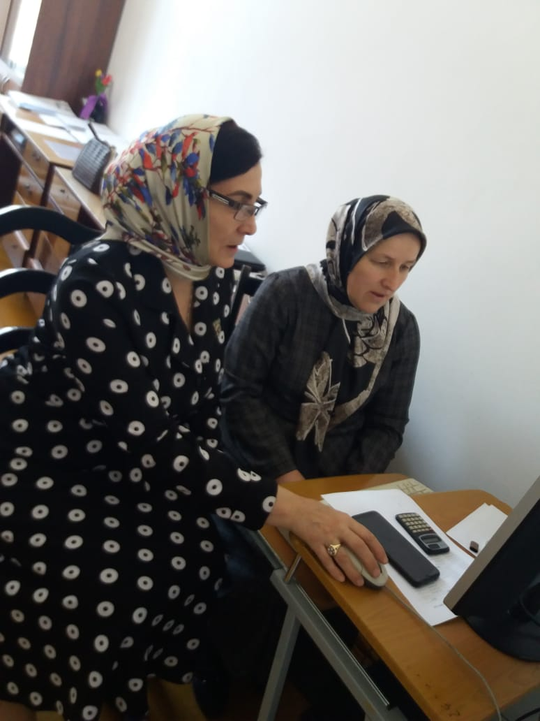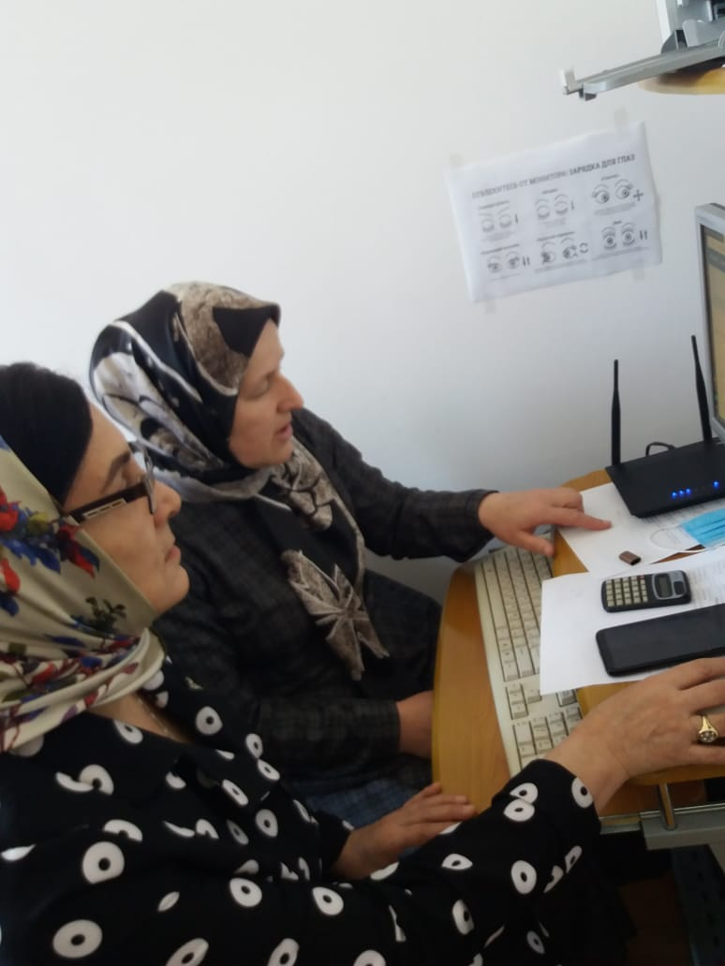

В ходе первого посещения, куратор совместно с администрацией, педагогическим коллективом, провели анализ «рискового профиля школы». Анализ проходил в рамках самодиагностики школы. Для школы актуальны следующие факторы риска:
1.Низкий уровень оснащения школы
2.Недостаточная предметная и методическая компетентность педагогических работников
3.Высокая доля обучающихся с ОВЗ
4.Низкое качество преодоления языковых и культурных барьеров
5.Низкая учебная мотивация обучающихся
6. Пониженный уровень школьного благополучия
7.Высокая доля обучающихся с рисками учебной неуспешности.
На основе проведенного анализа, рабочая группа наметила направления, на основе которых будет формироваться пакет мер по повышению качества образования в школе.
Куратор Шамирзаева П.М. ознакомилась с документами, регламентирующими деятельность школы.
В дальнейшей работе куратор оказывал методическую помощь в разработке дорожных карт по выходу школы в эффективный режим работы
На основе данных анализа внешних и внутренних условий работы, текущего состояния развития школы, в том числе с учетом анализа «рискового профиля» разработаны концептуальные документы:
- Среднесрочная программа развития на 2021 год.
- Концепция развития МКОУ «Гертминская СОШ имени Абдулмуслимова М.А.» на 2021-2024 годы.
- Программа антирисковых мер МКОУ «Гертминская СОШ имени Абдулмуслимова М.А.» в соответствии рисковым профилем «Недостаточная предметная и методическая грамотность компетентность педагогических работников».
- Программа антирисковых мер МКОУ «Гертминская СОШ имени Абдулмуслимова М.А.» в соответствии рисковым профилем «Высокая доля обучающихся с ОВЗ».
- Программа антирисковых мер МКОУ «Гертминская СОШ имени Абдулмуслимова М.А.» в соответствии рисковым профилем «Низкий уровень оснащения школы».
- Программа антирисковых мер МКОУ «Гертминская СОШ имени Абдулмуслимова М.А.» в соответствии рисковым профилем «Высокая доля обучающихся с рисками учебной неуспешности».
- Программа антирисковых мер МКОУ «Гертминская СОШ имени Абдулмуслимова М.А.» в соответствии рисковым профилем «Низкая учебная мотивация обучающихся».
- Программа антирисковых мер МКОУ «Гертминская СОШ имени Абдулмуслимова М.А.» в соответствии рисковым профилем «Пониженный уровень школьного благополучия».
- Программа антирисковых мер МКОУ «Гертминская СОШ имени Абдулмуслимова М.А.» в соответствии рисковым профилем «Низкое качество преодоления языковых и культурных барьеров».

Работа по проекту ведется в соответствии с методикой оказания адресной методической помощи общеобразовательным организациям, имеющим низкие образовательные результаты.
Среднесрочная программа, Концепция развития и антирисковые программы составлены в соответствии с данной методикой. Также школа пользуется методическими материалами на сайте ФИОКО.
В школе сформирована отдельная папка с документацией по реализации проекта.
Работа по заполнению информационной системы Мониторинга электронных дорожных карт ведется в соответствии с памяткой.
Загружены в систему анкеты руководителя, учителей и учащихся, верифицированы рисковые профили школы.
Все члены рабочих групп по реализации проекта прослушали вебинары: по работе с электронными дорожными картами, методический вебинар «Модель эффективной школы как основания для разработки программ повышения», методический вебинар "Риски школьной неуспешности: причины и проявления, методический вебинар "Современные исследования по школьной неуспешности». По графику прослушаны семинары с кураторами и директорами, пройдено анкетирование директоров и кураторов школ.
Меры среднесрочной программы исполняются в соответствии со сроками.
По итогам 1 этапа реализации проекта в информационную систему МЭДК размещены вышеуказанные концептуальные документы. В подразделе «1 этап» размещены рабочие материалы, появившиеся в процессе работы школы по реализации каждого выбранного направления дорожной карты за период с 1 апреля по 31 мая 2021 года:

Направление «Низкий уровень оснащения школы»
1. Заявка МКОУ «Гертминская СОШ имени Абдулмуслимова М.А.» на приобретение учебно - методического комплекта на 2021-2022 учебный год

Направление «Недостаточная предметная и методическая грамотность компетентность педагогических работников».
- План повышения квалификации педагогических работников на 2020-2021 учебный год

Направление «Высокая доля обучающихся с ОВЗ».
1.Курсы повышения квалификации по инклюзивному образованию для педагогов МКОУ «Гертминская СОШ имени Абдулмуслимова М.А.»

Направление «Высокая доля обучающихся с рисками учебной неуспешности».
1.Анализ защиты индивидуальных проектов учащимися 10 класса
МКОУ «Гертминская СОШ имени Абдулмуслимова М.А.» в 2020-2021 учебном году.
2.Конспект занятия элективного курса «Работа с текстом» в 9 классе с учетом особенностей учащихся с рисками учебной неуспешности
3.Психолого-педагогическое сопровождение выпускников 9 класса по подготовке к ОГЭ-2021 – справка.
4.Разработка урока с презентацией ИЗО для учащихся 7класса по теме: «Декор рамки для фото техникой торцевания». - Работа с детьми с рисками учебной неуспешности на уроке
5. Программа работы МКОУ «Гертминская СОШ имени Абдулмуслимова М.А.» с неуспевающими и слабоуспевающими детьми.

Направление «Низкая учебная мотивация обучающихся».
1.Справка по результатам исследования уровня школьной мотивации учащихся 5-10-х классов МКОУ « Гертминская СОШ им. Абдулмуслимова М.А.»
2.Справка по результатам анкетирования учащихся 4-10 классов МКОУ «Гертминская СОШ имени Абдулмуслимова М.А» по выявлению предпочтения курсов внеурочной деятельности на 2021-2022 учебный год.

Направление «Пониженный уровень школьного благополучия».
1.Памятка для учащихся 5-11 классов МКОУ «Гертминская СОШ имени Абдулмуслимова М.А.» «Как лучше подготовиться к контрольным испытаниям»

Направление«Низкое качество преодоления языковых и культурных барьеров».
1.Самоанализ профессионального опыта педагогов МКОУ «Гертминская
СОШ имени Абдулмуслимова М.А.» по работе с детьми, имеющими затруднения в преодолении языковых барьеров в процессе изучения английского и русского языков.
2.Справка по результатам социологического исследования обучающихся 7-10 классов МКОУ «Гертминская СОШ имени Абдулмуслимова М.А» по выявлению у учащихся проблем и запросов на данном этапе школьной жизни.

